**3.10绘制三维实体模型10**

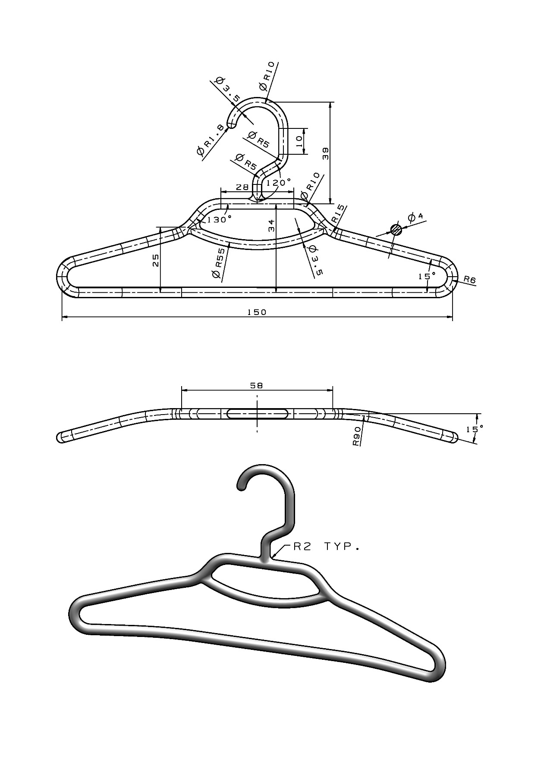

建模分析：该模型是一个由不同直径的实心管道构成。建模时要先分别绘制空间管道在两个相互垂直平面上的投影，再用【组合投影】命令求出空间曲线，最后再用【管道】命令创建出三维模型。

建模步骤如下：

（1）在YZ平面上绘制二维草图。在绘制草图时可使用【镜像曲线】命令，以提高绘图速度。

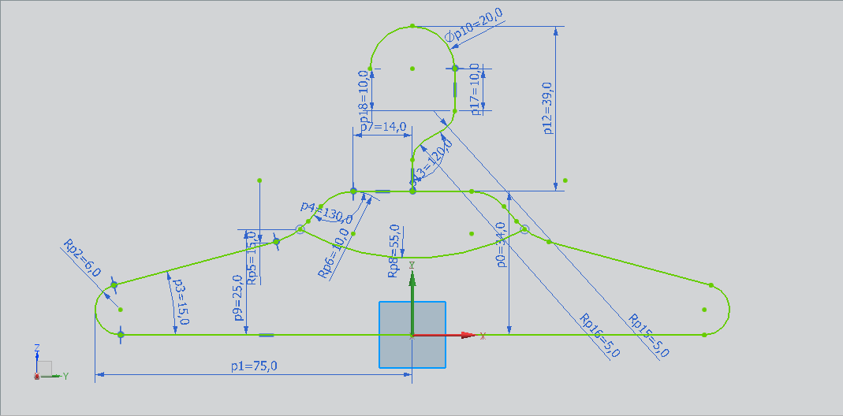

（2）在YZ平面上绘制二维草图。

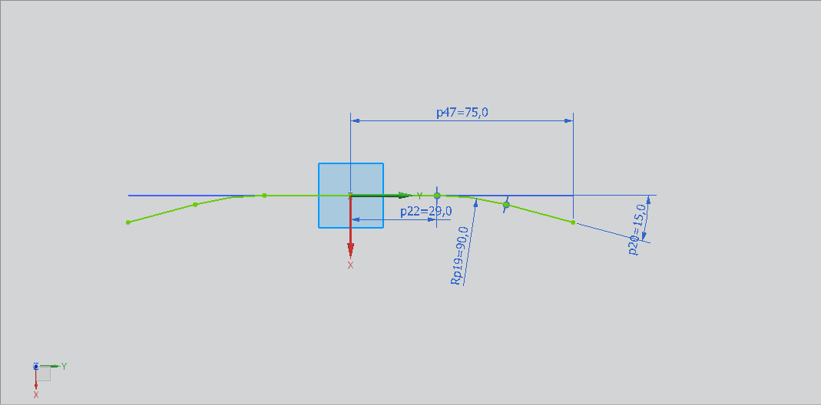

（3）选择【组合投影】命令，曲线1选择草图（2），曲线2选择草图（1）中的部分曲线，投影方向默认，完成组合投影。

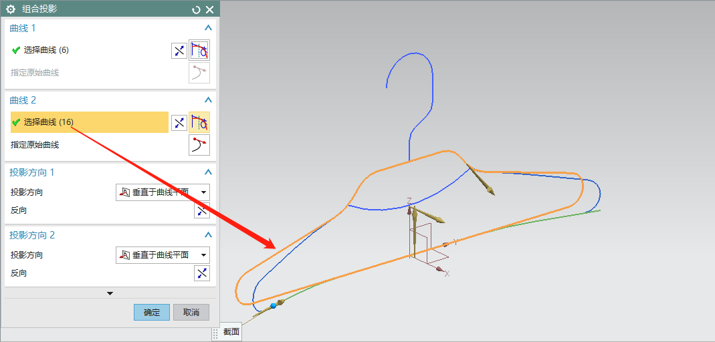

（4）选择【管道】命令，路径选择挂钩部分，外径为3.5，内径为0。

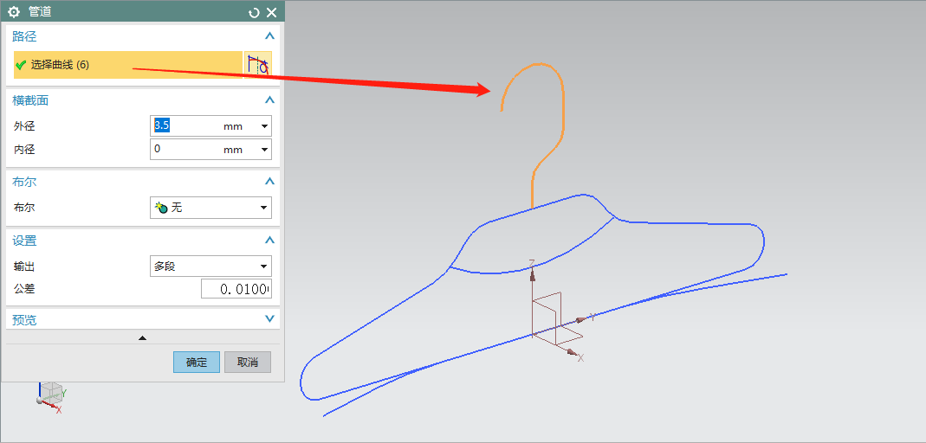

（5）选择【管道】命令，路径选择组合投影曲线，外径为4，内径为0，布尔运算求和。

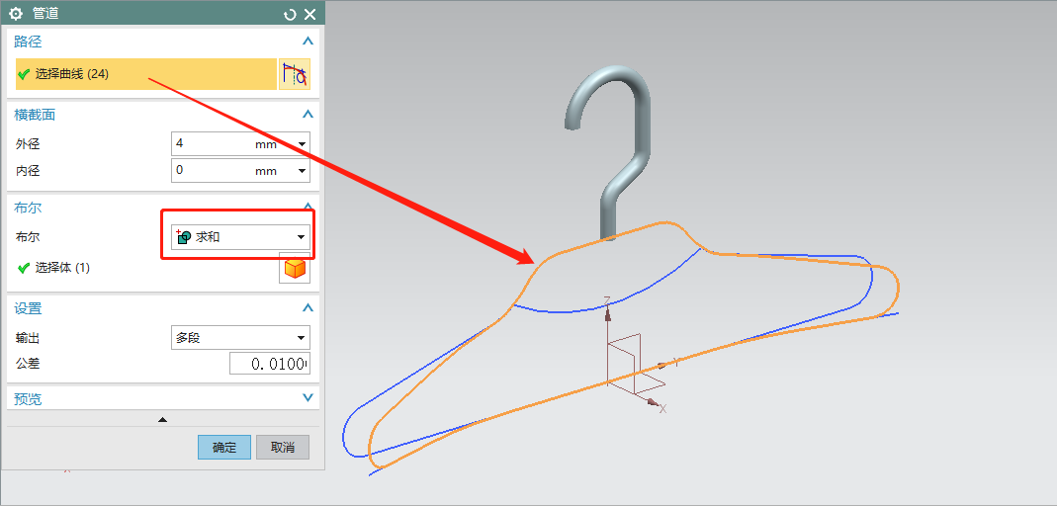

（6）选择【管道】命令，路径选择衣架的加强筋，外径为3.5，内径为0，布尔运算求和。

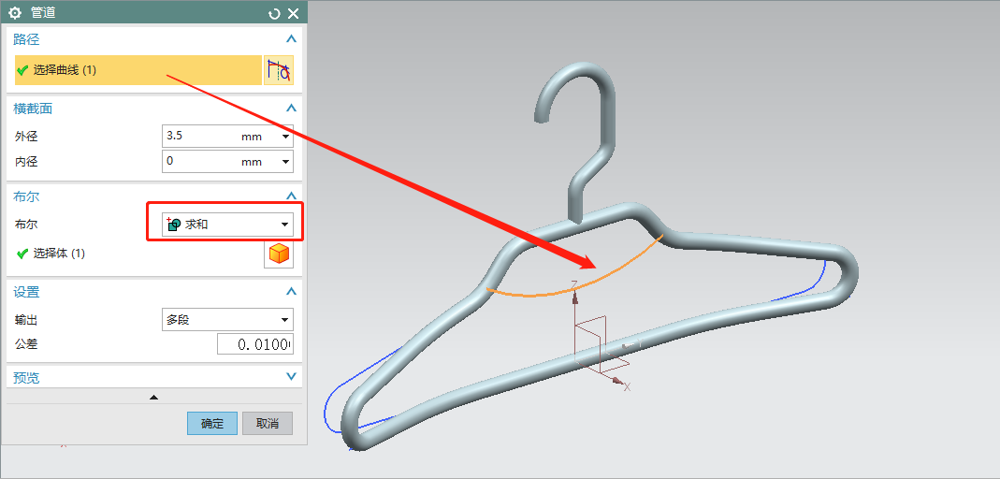

（7）选择【边倒圆】命令，对三条不同直径管道的相交曲线进行边倒圆，半径为R2。

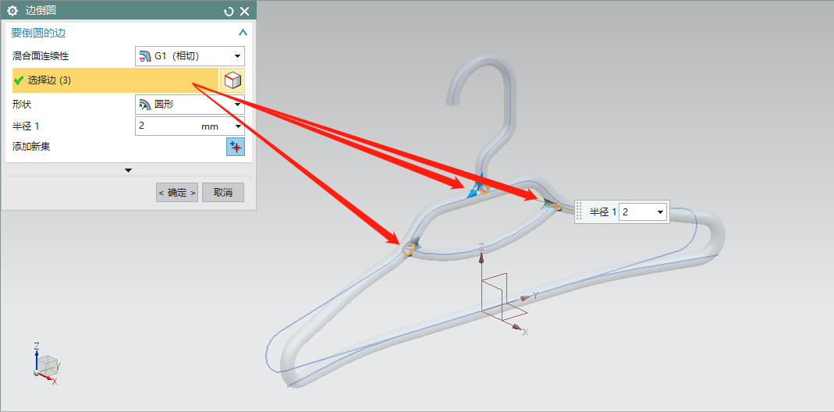

（8）选择【边倒圆】命令，对挂钩头部进行边倒圆，半径为3.5/2。

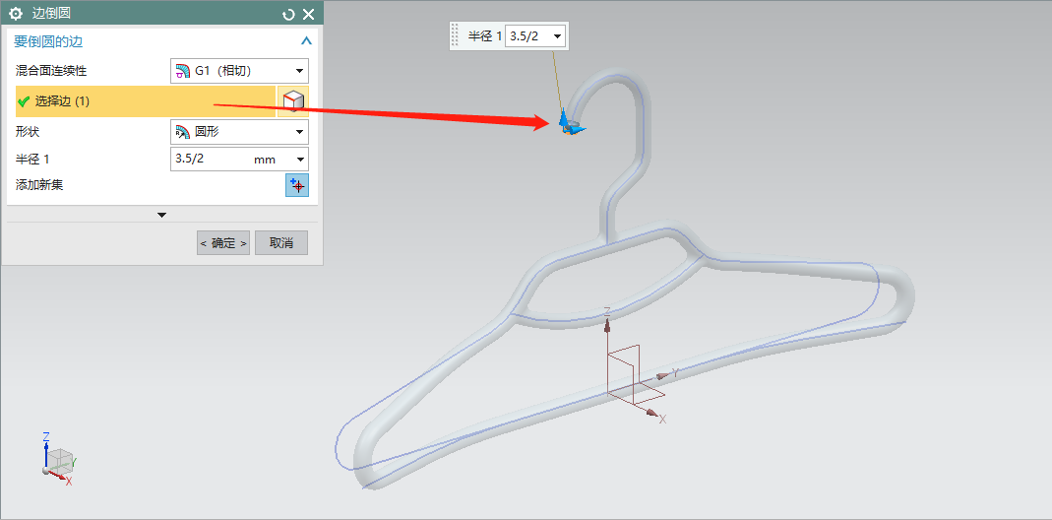

（9）选择左侧部件导航器中的要隐藏的对象进行隐藏。选中右击选择隐藏。

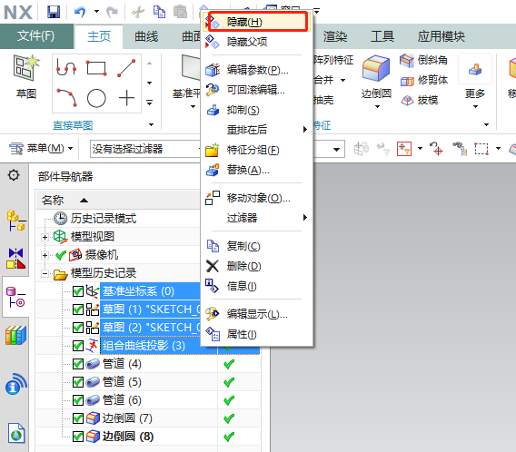

（10）完成模型，模型体积为5245.2474mm³。依次单击“正等测图”和“适合窗口”，以便于查看模型。

